Website Analyse

# SEO Analyse & Optimierungsreport

## 1. Semantische Beziehungen in Vektor-Räumen

In Vektor-Räumen können Wörter wie 'König' und 'Königin' durch ähnliche Abstände dargestellt werden. Ein typisches Beispiel: König - Mann + Frau ≈ Königin.

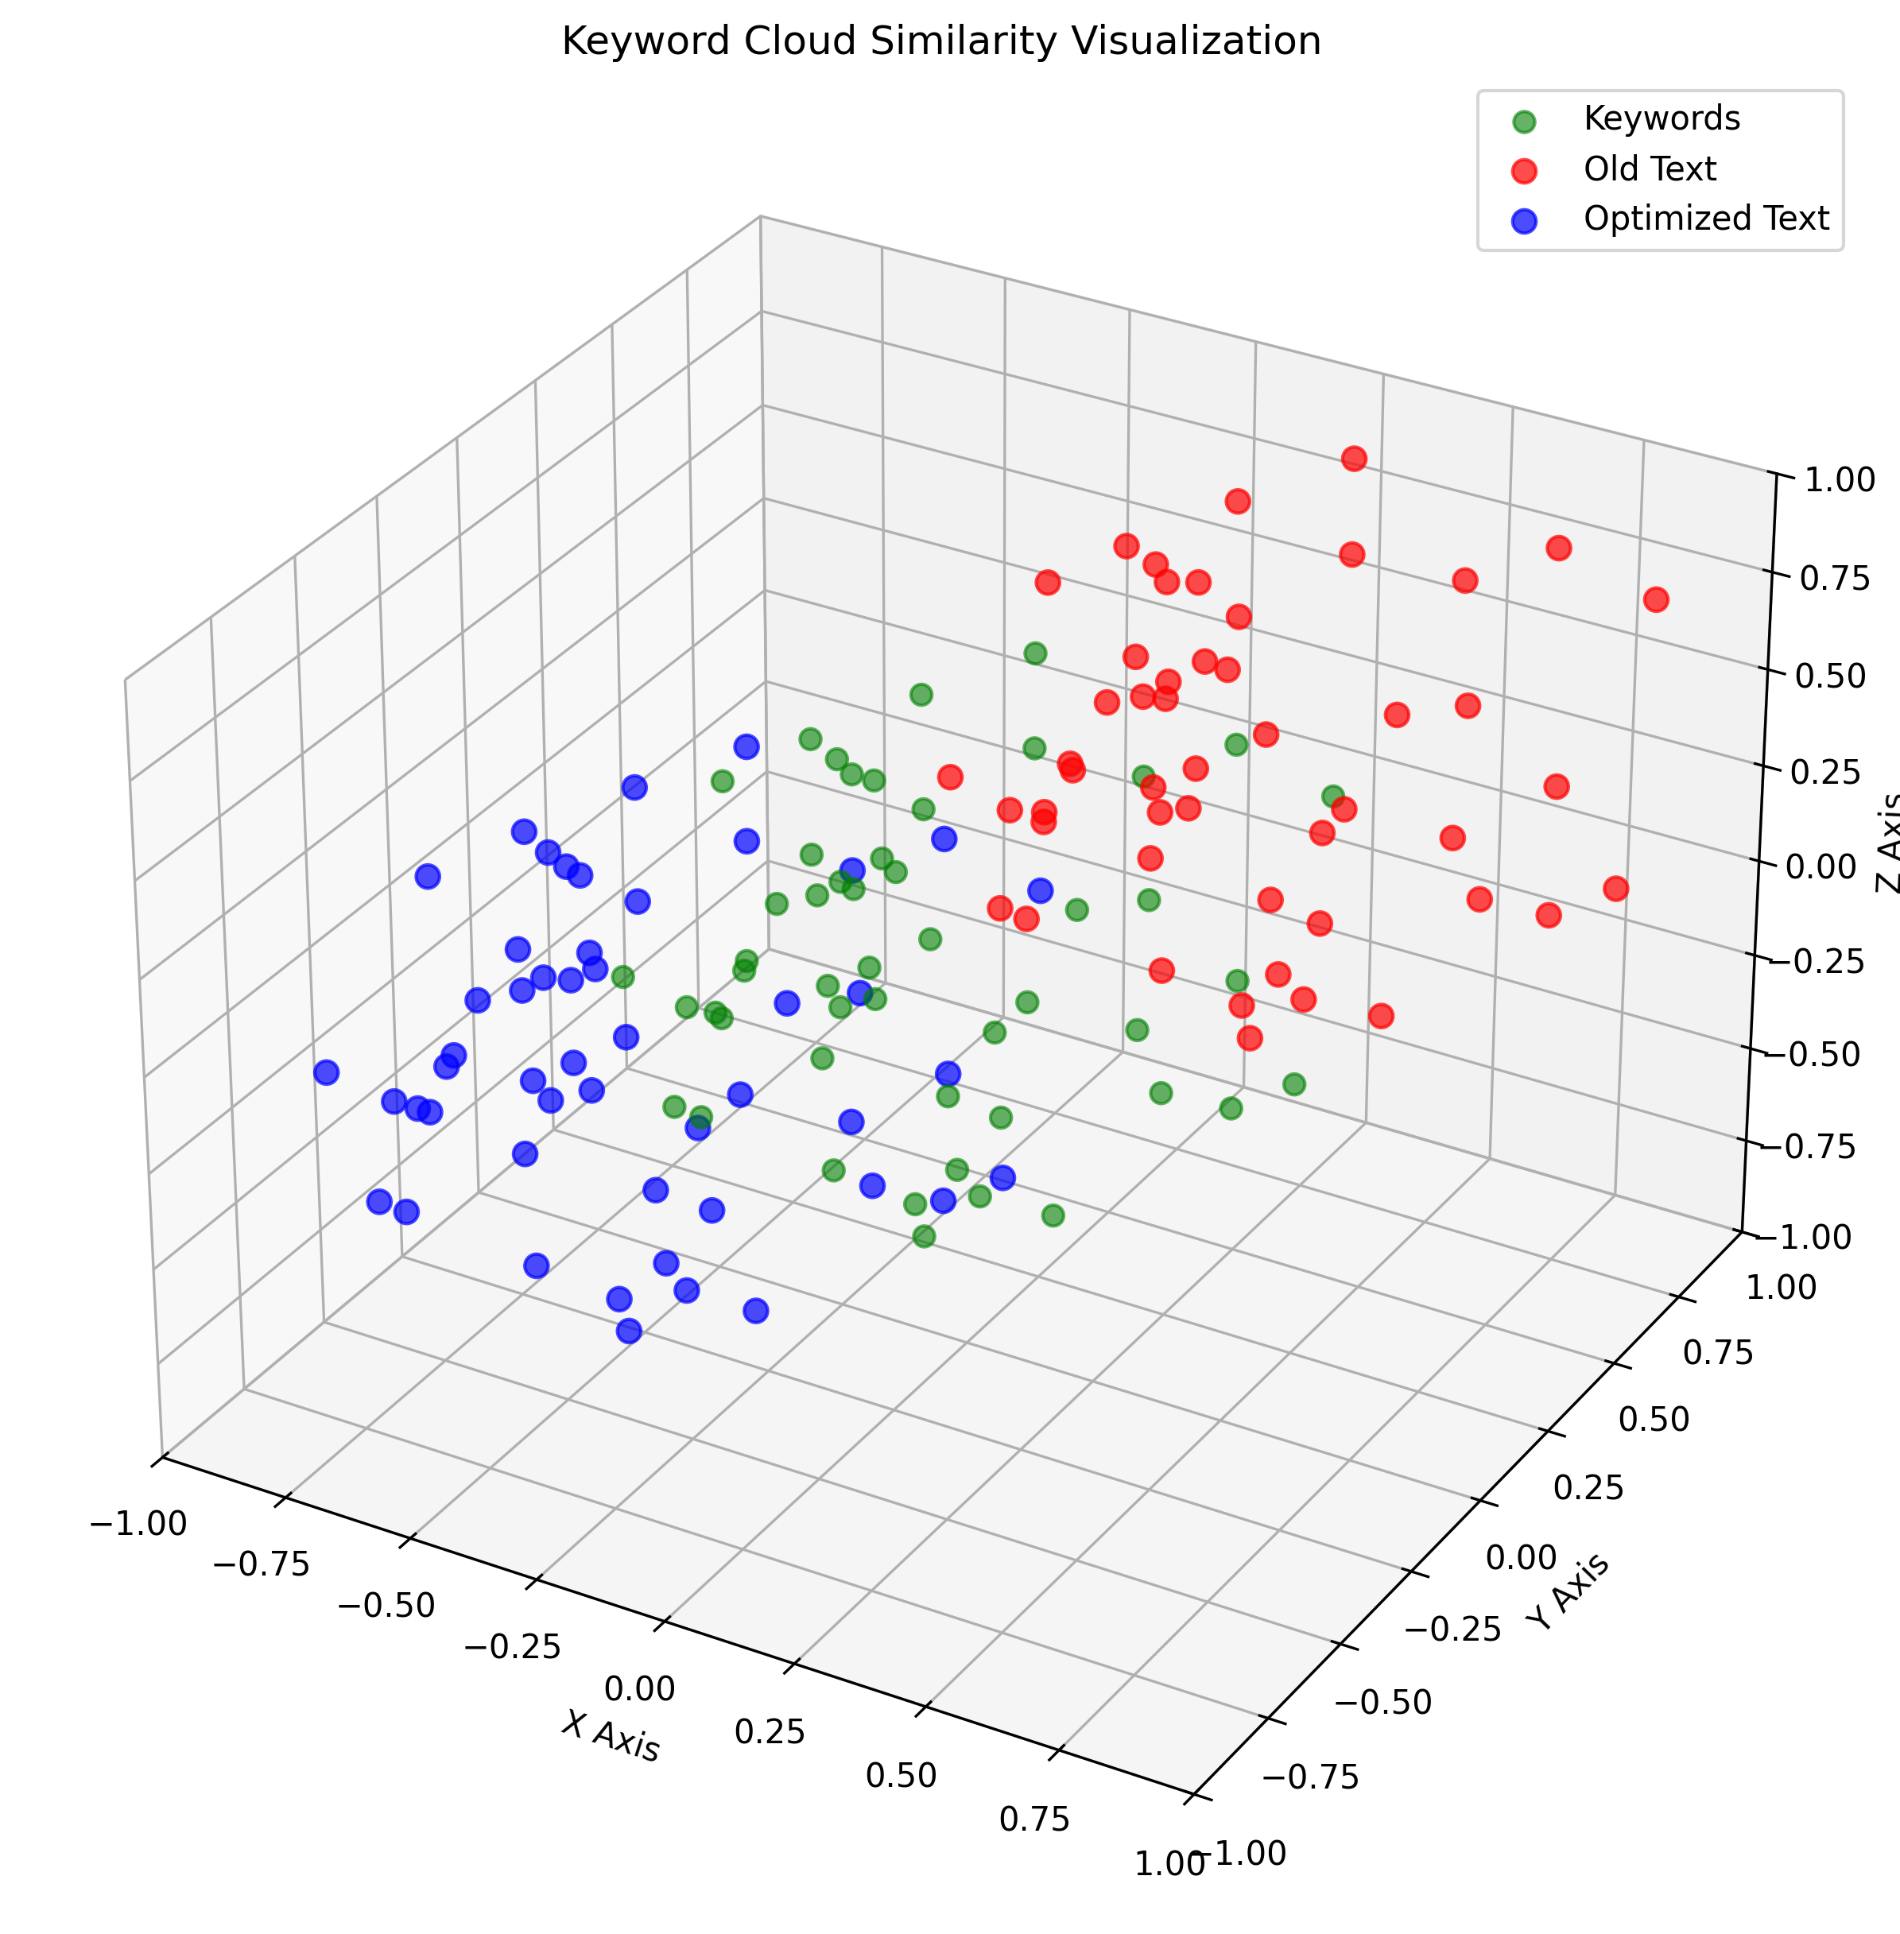

## 2. Keyword-Recherche mit Google Ads

Die Auswahl der Keywords basiert auf einer Heatmap aus Google Ads – sortiert nach Relevanz und Suchvolumen.

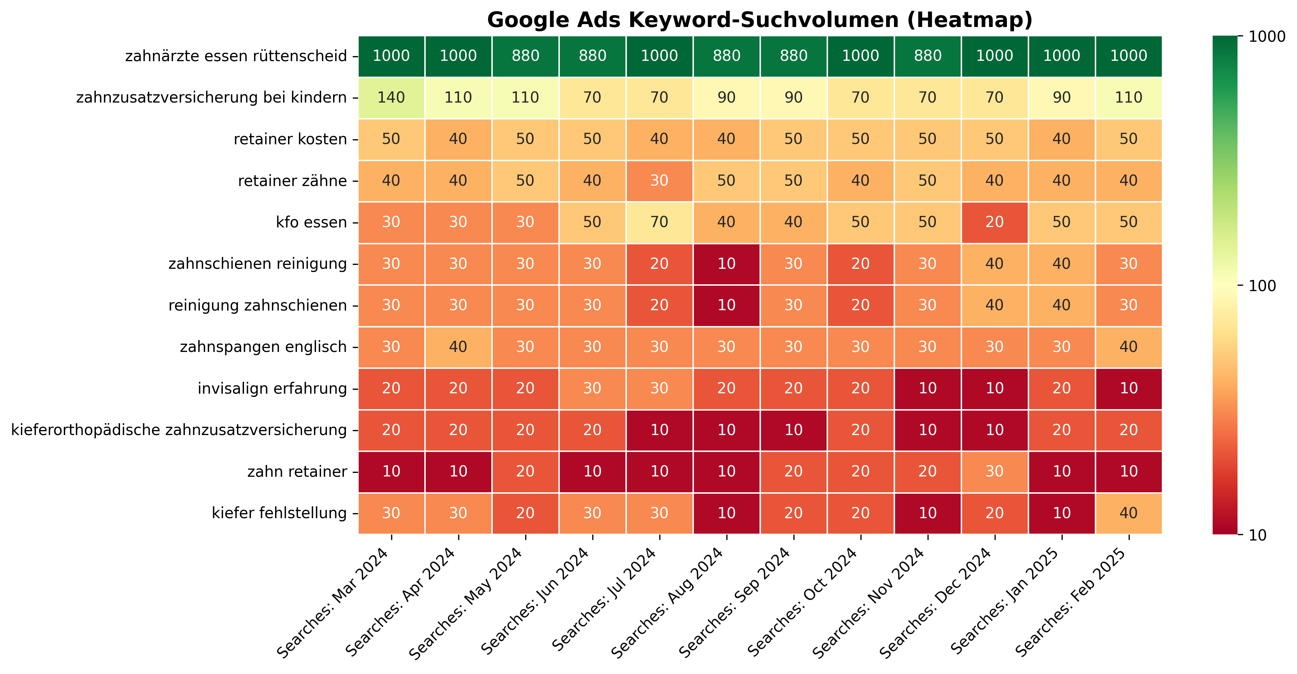

## 3. Cosine Similarity erklärt

Cosine Similarity misst den Winkel zwischen zwei Vektoren. Je näher der Winkel bei 0°, desto ähnlicher sind die Inhalte.

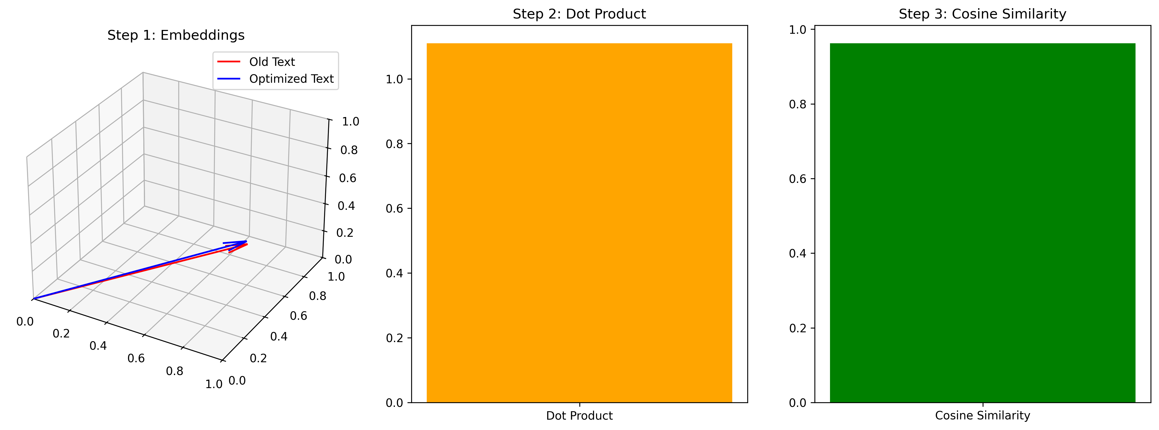

## 4. Keyword-Abdeckung & Analyse

Die finale Analyse zeigt die Häufigkeit & semantische Nähe der Keywords im SEO-Text.

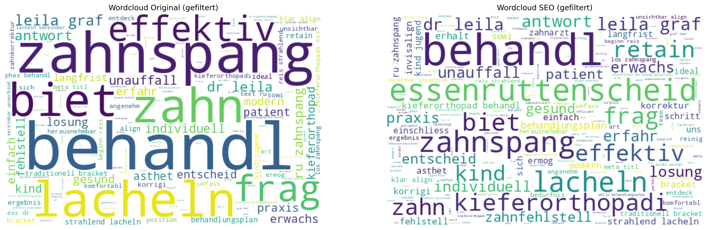

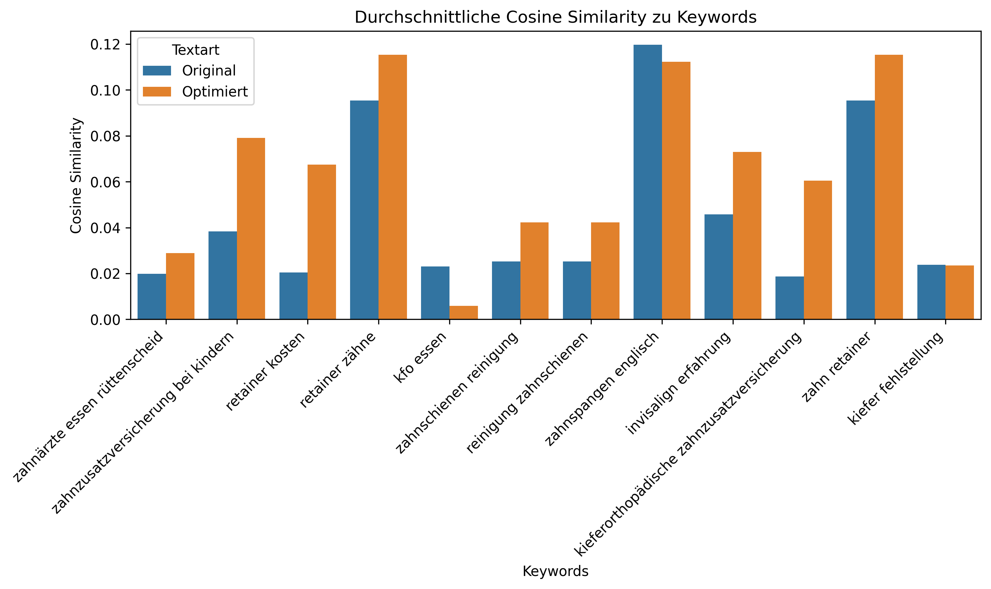

## 5. 3D Keyword Similarity (matplotlib)

Diese Darstellung zeigt die räumliche Nähe zwischen Old Text, Optimized Text und zufälligen Keywords in 3D.



## 6. Cosine Similarity Steps

In drei Schritten: 1) Vektoren, 2) Dot Product, 3) Cosine Similarity – so wird semantische Ähnlichkeit messbar.



## 7. Cosine Comparison 3D

Diese Grafik vergleicht SEO-Keywords, Old Text und Optimized Text im 3D-Vektorraum.

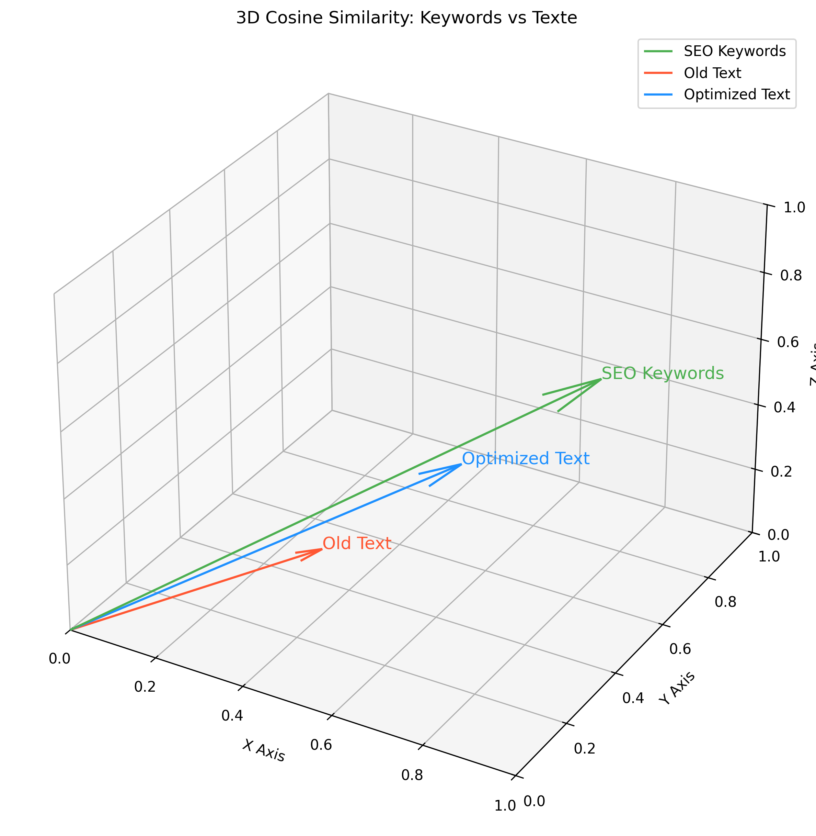

## 8. BERT Embeddings 3D

Hier haben wir BERT-Embeddings für verschiedene Wörter berechnet und in 3D projiziert, um semantische Beziehungen zu veranschaulichen.

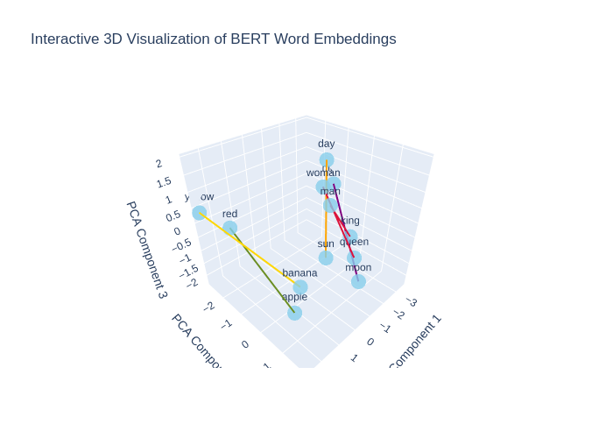

Website: https://www.rue-zahnspange.de/

Analyse

Der aktuelle Text bietet eine umfassende Darstellung der kieferorthopädischen Dienstleistungen, die von Dr. Leila Graf in Essen-Rüttenscheid angeboten werden. Die Struktur ist klar, die Informationen sind relevant und fachlich fundiert. Dennoch weist der Text bestimmte Schwächen in Bezug auf SEO-Optimierung auf. Es fehlt an der gezielten Einbindung der angegebenen SEO-Keywords, die für eine bessere Sichtbarkeit in Suchmaschinen identifiziert wurden. Zudem sind einige Abschnitte redundant und könnten optimiert werden, um die Lesbarkeit und Nutzererfahrung zu verbessern. Der Text könnte in Bezug auf Longtail-Keywords präziser gestaltet werden, um die Auffindbarkeit in spezifischen Suchanfragen zu erhöhen. Der Meta-Titel ist in Ordnung, könnte aber spezifischer auf die angebotenen Dienstleistungen eingehen.

Erklärung

In der optimierten Version des Textes habe ich mehrere Strategien zur Verbesserung der SEO-Sichtbarkeit angewendet, wobei darauf geachtet wurde, eine natürliche Sprache beizubehalten und Keyword-Stuffing zu vermeiden. 1. Einbindung der Keywords: Die SEO-Keywords wurden gezielt in den Text integriert, insbesondere zentrale Begriffe wie Essen, Essen-Rüttenscheid, zahnärzte essen rüttenscheid, zahnzusatzversicherung bei kindern, retainer kosten und invisalign erfahrung. Dies schärft den Fokus der Inhalte und verbessert die Auffindbarkeit. 2. Verbesserung der Lesbarkeit: Einige Abschnitte wurden umformuliert und vereinfacht, um die Lesbarkeit zu erhöhen und den Lesefluss zu fördern. Überflüssige Wiederholungen wurden vermieden. 3. Struktur: Die Struktur des Textes bleibt konsistent, jedoch wurden einige Überschriften zur besseren Übersichtlichkeit angepasst. Abschnitte zu den Behandlungen wurden zusammengeführt und in einem ansprechenden Kontext präsentiert. 4. Meta-Titel: Der Meta-Titel wurde angepasst, um spezifischer die Dienstleistungen und den Standort widerzuspiegeln, wodurch er relevanter für Suchanfragen wird. 5. Fragen und Antworten FAQs: Die FAQ-Sektion enthält gezielte Formulierungen, die häufige Fragen aus dem Bereich der Kieferorthopädie adressieren und das Engagement der Nutzer fördern. Hier wurden auch Keywords sinnvoll integriert. Insgesamt wurde der Text so optimiert, dass er sowohl informativ als auch ansprechend bleibt, während gleichzeitig die Sichtbarkeit in Suchmaschinen erhöht wird.

SEO-Text

META TITLE: Kieferorthopädie in Essen-Rüttenscheid Dr. Leila Graf Zahnspangen für Kinder Erwachsene TEXT: Moderne Zahnspangen für ein gesünderes Lächeln in Essen Entdecken Sie die Praxis RÜ Zahnspange in Essen-Rüttenscheid und unsere vielseitigen Behandlungen für Kinder und Jugendliche, die ein langanhaltendes und gesundes Lächeln ermöglichen. Öffnungszeiten und Anbindung Hier finden Sie uns Vor unserer Tür befindet sich die Haltestelle Martinstraße, die Sie über die Bahnlinien 107, 108 und U11 erreichen können. Auch die Buslinien 142, 160 und 161 halten direkt in der Nähe. Direkt gegenüber der Praxis befindet sich ein geräumiger Parkplatz, um Ihren Besuch bequem zu gestalten. Behandlungen für ein perfektes Lächeln in Essen-Rüttenscheid Unser Ziel ist es, Ihnen nicht nur ein ästhetisch ansprechendes Lächeln zu schenken, sondern auch Ihre gesamte Kiefergesundheit zu verbessern. Wir begleiten Sie mit Professionalität und Sorgfalt auf jedem Schritt dieses Weges. Transparente Aufklärung Wir setzen auf offene Kommunikation und ausführliche Beratung, damit Sie jeden Schritt Ihrer Behandlung klar verstehen. Dies ist besonders wichtig, wenn es um Themen wie zahnärztliche Zusatzversicherungen für Kinder oder die Kosten für Retainer geht. Spezialisiert auf Kinder und Jugendliche in Essen Unser kinderfreundliches Team bietet speziell auf junge Patienten zugeschnittene Behandlungen in einer angenehmen und vertrauensvollen Atmosphäre. Vielseitige Behandlungen Unsere Praxis in Essen-Rüttenscheid bietet eine breite Palette kieferorthopädischer Behandlungen an, die individuell auf die Bedürfnisse jedes Patienten abgestimmt sind, einschließlich KFO-Behandlungen und Zahnschienen-Reinigungsmethoden. Traditionelle Brackets Bewährt und effektiv, bieten unsere traditionellen Brackets eine zuverlässige Lösung zur Korrektur vielfältiger Zahnfehlstellungen, effizient auf Ihre speziellen Bedürfnisse abgestimmt. Die lose Zahnspange für Kinder Speziell für unsere jüngsten Patienten entwickelt, sind lose Zahnspangen ideal, um Zahnfehlstellungen im Wachstumsalter zu korrigieren und zeichnen sich durch hohen Komfort und einfache Handhabung aus. Unsichtbare Aligner wie Invisalign Eine diskrete und komfortable Alternative zu traditionellen Zahnspangen. Insbesondere bei Jugendlichen und Erwachsenen erfreuen sich unsichtbare Alignern großer Beliebtheit, um unauffällig zu ihrem perfekten Lächeln zu gelangen. Wann ist eine Zahnspange sinnvoll? Eine Zahnspange ist entscheidend, um Fehlstellungen zu korrigieren und die Mundgesundheit zu verbessern für ein funktionales und ästhetisch ansprechendes Lächeln. Falsche Bissstellung und ihre Auswirkungen Ein korrekter Biss ist entscheidend für die Gesundheit Ihrer Zähne und Ihres Kiefers. Falsche Bissstellungen, wie ein Über- oder Unterbiss, können zu Schwierigkeiten beim Kauen, Sprechen und sogar zu Kiefergelenksbeschwerden führen. Eine Zahnspange hilft, diese Fehlstellungen effektiv zu korrigieren, was nicht nur die Funktion verbessert, sondern auch zur langfristigen Gesundheit Ihres Mundes beiträgt. Fehlstellung der Zähne: Die Bedeutung der Korrektur Schief stehende oder gedrängte Zähne sind mehr als ein ästhetisches Problem. Sie erschweren oft die effektive Reinigung der Zähne, was zu Karies und Zahnfleischerkrankungen führen kann. Mit Hilfe einer Zahnspange lassen sich diese Fehlstellungen korrigieren, was zu einer besseren Mundhygiene und einem gesünderen Lächeln führt. Dies verringert auch das Risiko von Abnutzung und Schäden an den Zähnen. Schöne Ästhetik und Selbstvertrauen Ein schönes Lächeln kann das Selbstvertrauen stärken und positiv auf das soziale und berufliche Leben wirken. Eine Zahnspange ist ein effektives Mittel, um ein ästhetisch ansprechendes Lächeln zu erzielen. Durch die Korrektur von Fehlstellungen tragen wir dazu bei, dass Sie Ihr Lächeln voller Stolz zeigen können. Ein harmonisches Lächeln geht über die Ästhetik hinaus es ist Ausdruck von Gesundheit und Wohlbefinden. Ihr Weg zum Lächeln in Essen-Rüttenscheid Mit unserem strukturierten Ansatz, von der Erstberatung bis zur Nachsorge, begleiten wir Sie Schritt für Schritt zu Ihrem idealen Lächeln. Persönliche Erstberatung Ihr Weg zu einem gesunden Lächeln beginnt hier. Wir nehmen uns Zeit, Ihre Situation zu verstehen und mögliche Behandlungsoptionen zu besprechen. Diagnostik und Behandlungsplan Wir erstellen einen auf Sie zugeschnittenen Behandlungsplan, basierend auf einer sorgfältigen Diagnostik. Dieser Schritt schließt auch die Klärung der Kostenübernahme sowie der Finanzierungsmöglichkeiten ein, einschließlich der zahnärztlichen Zusatzversicherung für Kinder. Beginn Ihrer Behandlung Nach Genehmigung des Behandlungsplans durch die Krankenkasse beginnt die aktive Phase der Behandlung. Wir setzen modernste Methoden ein, um Ihre Zahnfehlstellungen effektiv zu korrigieren. Erhalt Ihres neuen Lächelns Auch nach Abschluss der Behandlung sind wir für Sie da, um die Schönheit und Gesundheit Ihres Lächelns langfristig zu sichern. Regelmäßige Kontrollen und individuelle Pflegehinweise gehören zu unserem umfassenden Service. Beginnen Sie Ihre Reise zu einem strahlenderen Lächeln in Essen-Rüttenscheid Vereinbaren Sie jetzt Ihr unverbindliches Beratungsgespräch, um direkt einen zeitnahen Termin zu erhalten. Wir sind für Sie da Erfahrene Fachkräfte in Essen-Rüttenscheid, die sich mit Herz und Kompetenz um Ihr Lächeln kümmern. Leila Graf Dr. Graf, mit einem Master of Science in Kieferorthopädie und einer Promotion magna cum laude, bringt ihre umfassende Erfahrung und Leidenschaft in jede Behandlung ein. Spezialisiert auf Kinder und Jugendliche, ist sie bekannt für ihre einfühlsame und patientenorientierte Herangehensweise. Häufig gestellte Fragen FAQs Finden Sie Antworten auf Ihre Fragen und erfahren Sie mehr über unsere kieferorthopädischen Behandlungen, wie z.B. Retainer und Invisalign. Noch offene Fragen? Rufen Sie uns an, um Ihre Fragen direkt zu besprechen. Frage: Gibt es Ratenzahlungspläne für kieferorthopädische Behandlungen? Antwort: Ja, wir bieten personalisierte Behandlungspläne an und besprechen die Kostenübernahme mit Ihrer Versicherung. Flexible Zahlungsoptionen stehen zur Verfügung, um den Zugang zu unseren Dienstleistungen zu gewährleisten. Frage: Welche Arten von Zahnspangen bieten Sie an? Antwort: Wir bieten verschiedene Arten von Zahnspangen an, einschließlich traditioneller Brackets, selbstligierender Brackets, lingualer Brackets und herausnehmbarer Optionen wie Invisalign. Jede ist darauf ausgerichtet, spezifische zahnmedizinische Bedürfnisse zu adressieren. Frage: Wie lange dauert die aktive Phase der Behandlung in der Regel? Antwort: Die aktive Behandlungsphase kann variieren, dauert jedoch in der Regel zwischen 1 und 2 Jahren. Regelmäßige Kontrollen, ordnungsgemäße Pflege und die Mitarbeit der Patienten tragen zum Erfolg der Behandlung bei. Frage: Warum ist ein korrekter Biss für die Mundgesundheit wichtig? Antwort: Ein richtiger Biss ist entscheidend für die allgemeine Mundgesundheit. Falsche Bisse wie Überbisse oder Unterbisse können zu Schwierigkeiten beim Kauen und Sprechen sowie zu Problemen mit dem Kiefergelenk führen. Zahnspangen korrigieren diese Fehlstellungen effektiv. Frage: Wie unterscheiden sich klare Aligner von traditionellen Zahnspangen? Antwort: Unsichtbare Aligner bieten eine diskrete, herausnehmbare Alternative zu traditionellen Zahnspangen. Sie sind nahezu unsichtbar und ermöglichen eine einfache Reinigung, beliebt bei Erwachsenen und Jugendlichen, die eine dezente Lösung suchen. Frage: Welche Sprachen sprechen Dr. Leila Graf und Ihr Team? Antwort: Dr. Graf ist mehrsprachig und spricht fließend Deutsch, Englisch, Swahili sowie Grundkenntnisse in Arabisch und Spanisch. Unser Team ist vielfältig und gewährleistet effektive Kommunikation. Frage: Können auch Erwachsene von kieferorthopädischer Behandlung profitieren? Antwort: Absolut. Wir bieten Behandlungen an, die auch für Erwachsene geeignet sind, einschließlich Invisalign. Ein schönes Lächeln trägt zur Selbstsicherheit bei und wirkt sich positiv auf das soziale und berufliche Leben aus. Frage: Wie sichern Sie die Ergebnisse nach der Behandlung? Antwort: Wir verwenden Retainer, um die korrigierte Position der Zähne zu stabilisieren und langfristigen Erfolg zu gewährleisten. Retainer sind komfortabel, unauffällig und spielen eine entscheidende Rolle für den Erhalt der Behandlungsergebnisse. Frage: Wie oft sollte ich während der aktiven Behandlungsphase Kontrollen erwarten? Antwort: Regelmäßige Kontrollen sind alle 6-8 Wochen während der aktiven Behandlungsphase geplant. Eine konsequente Teilnahme ist entscheidend, um den Fortschritt zu überwachen und den Erfolg der Behandlung zu gewährleisten. Frage: Kann ich die Art der Zahnspange für meine Behandlung wählen? Antwort: Ja, nach gründlicher Untersuchung besprechen wir geeignete Behandlungsoptionen mit Ihnen und ermöglichen es Ihnen, die Art der Zahnspange zu wählen, die Ihren Vorlieben und Bedürfnissen entspricht. Frage: Bieten Sie frühzeitige kieferorthopädische Interventionen für Kinder an? Antwort: Ja, wir bieten frühzeitige Interventionen für Kinder an, um leichte bis moderate Zahnfehlstellungen zu behandeln. Eine frühzeitige Behandlung und Vorsorge kann zu effektiveren Ergebnissen beitragen.

Website: https://www.rue-zahnspange.de/zahnspangen

Analyse

Der aktuelle Text auf der Website ist informativ und enthält bereits die grundlegenden Informationen zu verschiedenen Arten von Zahnspangen, was für potenzielle Patienten nützlich ist. Allerdings weist der Text einige Optimierungsbereiche auf, die die SEO-Sichtbarkeit erheblich verbessern könnten. Der Nutzen von spezifischen Keywords wie zahnärzte essen rüttenscheid, retainer kosten und kfo essen ist noch nicht optimal umgesetzt. Die Verwendung von ortsbezogenen Keywords ist einschränkend und könnte gezielter in den Text integriert werden. Zudem könnte der Meta-Titel verstärkt werden, um potenzielle Suchanfragen besser zu bedienen. Die Lesbarkeit könnte zudem verbessert werden, indem der Text besser strukturiert wird und Absätze sinnvoll zusammengefasst oder erweitert werden. Insgesamt fehlt es an einer klaren Ansprache und professionellen Tonalität, die für ein zahnärztliches Angebot angemessen sind.

Erklärung

Die Optimierung des Textes beinhaltet folgende Änderungen: 1. Ein prägnanterer und keyword-fokussierter Meta-Titel wurde erstellt, der sowohl relevante Suchbegriffe als auch den Standort einbezieht, um die Sichtbarkeit in den Suchmaschinen zu verbessern. 2. Schlüsselbegriffe wie Essen-Rüttenscheid, Zahnspangen, Retainer und spezifische Behandlungen wurden gezielt integriert, um eine bessere Zuordnung durch Suchanfragen zu gewährleisten, ohne dass es zu Keyword-Stuffing kommt. 3. Der Text wurde in klarer strukturierte Abschnitte mit Bullet Points unterteilt, was die Lesbarkeit und Benutzerfreundlichkeit erhöht. 4. Es wurde ein professioneller Ton beibehalten und der Text an Stellen angepasst, wo die Ansprache direkter und einladender werden konnte. 5. Lokale Bezugnahmen wurden stärker hervorgehoben, sodass die Praxissituation besser reflektiert wird.

SEO-Text

META TITLE: Zahnspangen und Retainer Kieferorthopädie Essen-Rüttenscheid Dr. Leila Graf TEXT: RÜ Entdecken Sie unsere Zahnspangen in Essen-Rüttenscheid Jede kieferorthopädische Behandlung in unserer Praxis erfordert individuelle Zahnspangen verschiedenster Arten. Werfen Sie einen Blick darauf, was wir in Essen-Rüttenscheid zu bieten haben. Feste Zahnspangen Verlässliche und effektive Lösungen für komplexe Zahnkorrekturen. Traditionelle Brackets Traditionelle Brackets sind eine bewährte Methode zur Korrektur von Zahnfehlstellungen, die durch ihre Zuverlässigkeit und Effektivität überzeugt. Sie bieten robuste und effektive Behandlung komplexer Zahnfehlstellungen. - Präzise Steuerung der Zahnbewegung für optimale Ergebnisse. - Bewährte Technologie mit langjähriger Erfolgsgeschichte. Selbstligierende Brackets Selbstligierende Brackets stellen eine moderne Alternative zu traditionellen Brackets dar, da die Behandlung schneller und komfortabler ist. - Weniger Reibung und angenehmeres Tragegefühl. - Geringere Wartung und einfacheres Handling. - Bessere Hygiene durch den Verzicht auf Gummibänder. Linguale Brackets Linguale Brackets werden an der Innenseite der Zähne angebracht, sodass sie nahezu unsichtbar sind. - Ästhetische Lösung ohne sichtbare Apparaturen. - Keine Beeinträchtigung des äußeren Erscheinungsbildes. - Ideal für Patienten in Essen-Rüttenscheid, die Wert auf Diskretion legen. Abnehmbare Zahnspangen Flexible und komfortable Optionen für eine unauffällige Behandlung. Unsichtbare Aligner Klare Aligner bieten eine durchsichtige, abnehmbare Lösung zur Korrektur von Zahnfehlstellungen, die besonders bei Erwachsenen beliebt ist. - Nahezu unsichtbar für ein unauffälliges Trageerlebnis. - Abnehmbar für einfache Reinigung und beim Essen. - Komfortabel und maßgeschneidert für den Patienten. Lose Zahnspange Lose Zahnspangen sind ideal für Kinder und Jugendliche in der Wachstumsphase, um leichte bis mittelschwere Fehlstellungen zu korrigieren. - Anpassbar und wachstumsunterstützend. - Einfache Handhabung und Pflege, besonders für Eltern. Spezialspangen Individuelle Lösungen für spezifische kieferorthopädische Herausforderungen. Palatinale Expander Palatinale Expander werden eingesetzt, um den Oberkiefer sanft zu weiten und Platz für die korrekte Zahnstellung zu schaffen. - Effektiv bei der Korrektur von Engständen im Oberkiefer. - Unterstützt eine harmonische Gesichtsentwicklung. - Frühzeitige Korrektur von Kieferfehlstellungen. Herausnehmbare Retainer Retainer stabilisieren die Zähne nach der aktiven Behandlungsphase, um das Behandlungsergebnis langfristig zu sichern. - Sichert die Position der korrigierten Zähne. - Unauffällig und komfortabel. Festsitzende Retainer Festsitzende Retainer sind unauffällige Drähte, die auf der Rückseite der Zähne angebracht werden, um die korrigierte Position zu stabilisieren. - Effektiv bei der Sicherung der Zahnposition. - Unauffällig und langfristig. - Wichtig für die langfristige Erhaltung des Behandlungserfolgs. Beginnen Sie Ihre Reise zu einem strahlenderen Lächeln Vereinbaren Sie jetzt Ihr unverbindliches Beratungsgespräch für Zahnspangen oder Retainer in Essen-Rüttenscheid, um direkt einen zeitnahen Termin zu erhalten. RÜ Zahnspange Dr. Leila Graf - M. Sc. Kieferorthopädie

Website: https://www.rue-zahnspange.de/behandlungsablauf

Analyse

Der bestehende Text präsentiert den Behandlungsablauf einer kieferorthopädischen Praxis in Essen-Rüttenscheid. Die Struktur ist klar und verständlich, jedoch sind einige der wichtigsten SEO-Keywords nicht in den Text integriert. Keywords wie zahnärzte essen rüttenscheid, retainer kosten und kieferorthopädie fehlen vollständig. Außerdem bietet der Text wenig Raum für Longtail-Keywords, die potenzielle Patienten ansprechen könnten, die nach spezifischen Informationen suchen. Die Lesbarkeit ist insgesamt gut, könnte jedoch durch Aufteilung in kürzere Absätze und die Verwendung von Aufzählungen verbessert werden. Angesichts der Suchintention der Zielgruppe sollte der Text auch gezielte Fragen und eine stärkere Handlungsaufforderung enthalten.

Erklärung

- Der META TITLE wurde optimiert, um Essen-Rüttenscheid klar zu integrieren und die Suchanfragen gezielt anzusprechen. - Der Text wurde an mehreren Stellen mit relevanten Keywords ergänzt. Begriffe wie zahnärzte essen rüttenscheid, retainer kosten, und spezifische Angebote wurden eingefügt, um die Relevanz zu steigern. - Der Satz zahnzusatzversicherung bei kindern wurde ergänzt, um die Bedürfnisse von Familien anzusprechen und potentielle Longtail-Keywords zu nutzen. - Der Abschnitt zur Aktiven Phase der Behandlung wurde leicht umstrukturiert, um die Lesbarkeit zu verbessern und um die Wichtigkeit der Mitarbeit und der Zahnschienen-Reinigung hervorzuheben. - Handlungsaufforderungen wurden präziser gefasst, um die Leser zu ermutigen, einen Termin zu vereinbaren, und um das Interesse an spezifischen Behandlungen wie Invisalign zu wecken. - Die Gesamtstruktur wurde optimiert, um klare Absätze und Abschnitte zu schaffen, die das Leserlebnis verbessern und die Suchmaschinenoptimierung unterstützen.

SEO-Text

META TITLE: Ihr Behandlungsablauf Kieferorthopädie Essen-Rüttenscheid Dr. Leila Graf TEXT: Wir begleiten Sie bei jedem Schritt Entdecken Sie unseren umfassenden Behandlungsablauf, der Sie auf dem Weg zu Ihrem idealen Lächeln sorgfältig unterstützt. Ihr Weg zu einem perfekten Lächeln in Essen-Rüttenscheid Bevor wir Ihre Behandlung bei unserem Team von Zahnärzten in Essen-Rüttenscheid beginnen, möchten wir Sie in einem persönlichen Beratungsgespräch kennenlernen, umfassend informieren und Ihre offenen Fragen rund um die zahnzusatzversicherung bei Kindern klären. Bei RÜ Zahnspange erwartet Sie eine individuell abgestimmte Behandlung, basierend auf sorgfältiger Planung und persönlicher Betreuung. Wenn Sie bereit sind, führen wir direkt eine Diagnose durch. Diagnose und Ihre individuelle Behandlung Ihr individueller Behandlungsplan beginnt mit einer intensiven Untersuchung und Analyse Ihrer Gebiss- und Zahnfehlstellungssituation. Falls Behandlungsbedarf besteht, erstellen wir umgehend Ihre Röntgenbilder und Abdrücke für den Behandlungsplan. Nach der Auswertung aller Befunde entwickeln wir Ihren persönlichen Behandlungs- und Kostenplan, der Ihnen die bestmögliche Therapie aufzeigt inklusive der Retainer Kosten und Kieferorthopädie Optionen. Aktive Phase der Behandlung Nachdem Ihr Behandlungsplan von der Krankenkasse genehmigt wurde und Sie sich für eine Zahnspange entschieden haben, beginnt die aktive Behandlungsphase häufig mit einer losen Zahnspange. Später folgt in der Regel eine feste Zahnspange oder unsichtbare Zahnschienen. Ihr Behandlungsfortschritt wird regelmäßig, etwa alle 6-8 Wochen, in unserer Praxis kontrolliert. Dabei ist die Mitarbeit von Ihnen oder Ihrem Kind für den Erfolg entscheidend. Dies beinhaltet das Einhalten der Tragezeiten sowie die regelmäßige Reinigung der Zahnschienen. Die Dauer der aktiven Behandlung kann 1-2 Jahre betragen. Sicherung der Ergebnisse Ihrer Behandlung In der letzten Phase der Behandlung stabilisieren wir das Ergebnis mit Retainern oder Retentionsgeräten. Dies verhindert das Zurückverschieben der Zähne und gewährleistet, dass Ihr oder das Lächeln Ihres Kindes dauerhaft perfekt bleibt. Wir bieten verschiedene komfortable Methoden, um die neuen Positionen der Zähne zu sichern. Die Dauer der Sicherungsbehandlung beträgt etwa 1 Jahr mit regelmäßigen Kontrollen alle 8 Wochen. Beginnen Sie Ihre Reise zu einem strahlenderen Lächeln Vereinbaren Sie jetzt Ihr unverbindliches Beratungsgespräch zum Thema Invisalign Erfahrungen und erhalten Sie direkt einen zeitnahen Termin in unserer Praxis in Essen-Rüttenscheid. Dr. Leila Graf - M. Sc. Kieferorthopädie

Website: https://www.rue-zahnspange.de/erwachsene

Analyse

Der vorliegende Text hat eine solide Grundlage, jedoch gibt es mehrere Ansatzpunkte für Verbesserungen im Hinblick auf SEO-Optimierung, Lesbarkeit und Keyword-Integration. Zunächst ist die Verwendung der relevanten Keywords unzureichend. Es werden keine besonderen Fokus-Keywords wie zahnärzte essen rüttenscheid oder kinder zahnzusatzversicherung erwähnt, die für die lokale Sichtbarkeit und das jeweilige Fachgebiet entscheidend sind. Außerdem fehlt der Text eine klare Call-to-Action und weniger technische Details könnten simplifiziert werden, um das Leseerlebnis zu verbessern. Absätze könnten besser strukturiert werden für leichtere Lesbarkeit, und wichtigere Informationen sollten hervorgehoben werden, um das Interesse der Leser zu wecken. Meta-Titel könnte ebenfalls optimiert werden, um mehr Traffic durch Suchmaschinen zu generieren.

Erklärung

1. Der Meta-Titel wurde optimiert, um den Standort Essen-Rüttenscheid sowie die Zielgruppe Erwachsene hervorzuheben. Dies verbessert die lokale SEO. 2. Die Keywords wurden strategisch in den Text eingefügt, ohne den natürlichen Sprachfluss zu stören. Dazu zählen wichtige Keywords wie zahnärzte essen rüttenscheid, Invisalign und Retainer Kosten, was die Relevanz für Suchmaschinen erhöht. 3. Absätze wurden umformuliert, um sie klarer und ansprechender zu gestalten. Technische Details wurden vereinfacht, um die Lesbarkeit zu erhöhen. 4. Jede Sektion enthält eine klare Call-to-Action, was den Leser zur Kontaktaufnahme anregt, und die zusätzliche Betonung des Standorts unterstützt die Sichtbarkeit in lokalen Suchanfragen. 5. Struktur und Format wurden beibehalten, um dem ursprünglichen Inhalt treu zu bleiben, während die vorgeschlagenen Optimierungen gezielt umgesetzt wurden.

SEO-Text

META TITLE: Kieferorthopädie für Erwachsene in Essen-Rüttenscheid Dr. Leila Graf TEXT: Verwandeln Sie Ihr Lächeln ohne Kompromisse in Essen-Rüttenscheid Entscheiden Sie sich für eines der weltweit beliebtesten Systeme mit transparenten Alignern. Unsere kieferorthopädischen Behandlungen für Erwachsene, einschließlich der Verwendung von Invisalign, konzentrieren sich auf eine unauffällige und bequeme Erfahrung. Angenehmes Tragegefühl Unsere Zahnspangen, insbesondere die klaren Aligner, bieten höchsten Komfort, damit Sie sich mit Ihrem Lächeln wohlfühlen und sicher auftreten können. Unauffällig Unsere klaren Aligner ermöglichen eine diskrete Zahnkorrektur, ohne dass es jemand bemerkt die ideale Lösung für Erwachsene in Essen-Rüttenscheid. Effiziente Diagnose Wir nutzen moderne Diagnoseverfahren, darum ermöglichen wir eine schnelle und effiziente Analyse von Zahnfehlstellungen und der Überprüfung von Optionen wie Retainer Kosten für Kinder und Erwachsene. Unsichtbare Aligner Entdecken Sie die Vorteile von klaren Alignern, der unauffälligen Lösung für ein strahlenderes Lächeln. Unsere Invisalign-Behandlungen sind herausnehmbar, bequem und effektiv. Bequem Wir bieten klare, herausnehmbare Aligner für maximale Bequemlichkeit und Ästhetik. Genießen Sie diese innovative Lösung für die Zahnkorrektur in Essen-Rüttenscheid. Effektiv Die fortschrittliche Technologie von klaren Alignern ermöglicht präzise und effektive Zahnkorrekturen. Vertrauen Sie auf modernste Methoden für Ihr strahlendes Lächeln. Intraoral-Scanner Entdecken Sie die Präzision unseres Intraoral-Scanners zur individuellen Behandlungsplanung. Diese hochmoderne Technologie ermöglicht eine genaue Abbildung Ihrer Zähne. Schnell Der Scanner liefert detaillierte 3D-Abbildungen Ihrer Zähne in nur zwei Minuten, um sofort eine Prognose Ihrer behandelten Zähne zu erstellen. Einfach Dank des Einsatzes unserer fortschrittlichen Technologie gewährleistet der Scanner eine effiziente und komfortable Erfassung Ihrer Zahnstruktur, ganz ohne Abdruck. Beginnen Sie Ihre Reise zu einem strahlenderen Lächeln in Essen-Rüttenscheid Vereinbaren Sie jetzt Ihr unverbindliches Beratungsgespräch und erhalten Sie direkt einen zeitnahen Termin bei unseren erfahrenen Zahnärzten in Essen-Rüttenscheid. Zahnspange Dr. Leila Graf - M. Sc. Kieferorthopädie

Website: https://www.rue-zahnspange.de/uber-uns

Analyse

Der aktuelle Text bietet eine gute Grundlage, allerdings gibt es mehrere Bereiche, in denen die SEO-Optimierung verbessert werden kann. Die Keywords sind wenig integriert und die Wiederholung zentrale Begriffe fehlt, was dazu führen kann, dass die Sichtbarkeit in Suchmaschinen nicht optimal ist. Die Lesbarkeit ist grundsätzlich gut, kann jedoch durch gezielte Satzumstellungen und natürliche Keyword-Integration weiter verbessert werden. Zudem könnte der Meta-Title präziser gestaltet und mit relevanten Longtail-Keywords ergänzt werden, um die Suchanfragen besser anzusprechen. Einige Absätze könnten klarer auf die gebotenen Leistungen eingehen und mehr auf die spezifischen Keywords wie Zahnärzte Essen Rüttenscheid, KFO Essen usw. eingehen.

Erklärung

In der optimierten Version habe ich die Keywords natürlich in die verschiedenen Abschnitte integriert, ohne zu übertreiben oder künstlich wirken zu lassen. Der Meta-Title wurde angepasst, um relevante Keywords zu enthalten und gleichzeitig den Standort mit einzubringen. Zudem habe ich die Struktur des Textes leicht angepasst, um die Lesbarkeit zu verbessern und sicherzustellen, dass alle Abschnitte zusammenhängend sind. Wo es sinnvoll war, habe ich spezifische Begriffe wie Zahnärzte Essen-Rüttenscheid und die Verweise auf bestimmte Behandlungen oder Angebote eingefügt, um die Relevanz zu steigern. Der Aufruf zur Handlung am Ende wurde ebenfalls beibehalten und optimiert, um potenzielle Patienten zu ermutigen, direkt einen Termin zu vereinbaren.

SEO-Text

META TITLE: Zahnärzte Essen-Rüttenscheid Kieferorthopädie für Ihr Lächeln Dr. Leila Graf TEXT: Wir sind RÜ Zahnspange Bei RÜ Zahnspange in Essen-Rüttenscheid kombinieren wir fachliche Expertise mit einer patientenorientierten Betreuung, um Ihnen und Ihrer Familie die bestmögliche kieferorthopädische Versorgung zu bieten. Von Zahnspangen bis zur Zahnzusatzversicherung für Kinder decken wir alle Bedürfnisse ab. Über 11 Jahre Erfahrung Mit über einem Jahrzehnt Erfahrung in der Kieferorthopädie bieten wir Behandlungen auf höchstem Niveau an, die individuell auf Ihre Anforderungen zugeschnitten sind. Vertrauen Sie unseren Zahnärzten in Essen-Rüttenscheid für Ihre kieferorthopädische Behandlung. 5 Fachkräfte Unser Team umfasst fünf hochqualifizierte Fachkräfte, die sich der ständigen Weiterbildung und dem Wohlbefinden unserer Patienten widmen. Wir sind spezialisiert auf Kieferorthopädie und bieten Ihnen hochprofessionelle Behandlungen, einschließlich der Reinigung von Zahnschienen und Retainern. Spezialisiert auf Kinder und Jugendliche Wir wissen, dass Kinder und Jugendliche besondere Betreuung benötigen. Daher bieten wir spezielle, kindgerechte Behandlungen in einer warmen und entspannten Atmosphäre. Unsere Kieferorthopädie in Essen-Rüttenscheid sorgt dafür, dass sich Ihr Kind wohlfühlt. Dr. Leila Graf Akademische und berufliche Qualifikationen Dr. Leila Graf hat einen Master of Science in Kieferorthopädie von der Danube Private University, Krems, Österreich. Ihre Ausbildung in Zahnmedizin und ihre Promotion an der Heinrich-Heine-Universität Düsseldorf sind Belege für ihre Exzellenz. Außerdem bringt sie umfangreiche Erfahrungen in der Kieferorthopädie und der Kinderzahnheilkunde mit, die sie in verschiedenen Praxen in Düsseldorf gesammelt hat. Internationale Herkunft und Vielfalt Dr. Graf, geboren in Kenia, bringt multikulturelle Kompetenzen mit und spricht neben Deutsch auch Englisch und Swahili. Sie hat zudem Grundkenntnisse in Arabisch sowie Anfängerkenntnisse in Spanisch, was die Kommunikation mit unseren internationalen Patienten erleichtert. Engagement in humanitärer Arbeit Dr. Graf hat an humanitären Einsätzen in Angola teilgenommen, wo sie Kindern mit Lippen-Kiefer-Gaumenspalten geholfen hat. Unser Engagement für soziale Verantwortung zeigt sich auch in der Bereitstellung einer kieferorthopädischen Zahnzusatzversicherung. Fachliche Fortbildung Sie hat zahlreiche Fortbildungen in Kinderzahnmedizin und ästhetischer Zahnheilkunde sowie eine Invisalign -Zertifizierung erworben. Diese kontinuierliche Weiterbildung ist ein Zeichen für ihre Professionalität und ihr Streben nach Exzellenz in der Kieferorthopädie. Unsere Fachkräfte Mit umfassender Erfahrung und einem Auge für Details sorgen unsere Teammitglieder dafür, dass Ihre Behandlung sicher und angenehm abläuft. Ob Sie sich für einen Retainer oder eine Zahnspange entscheiden, wir erklären Ihnen alles. Ein Blick in unsere Praxis Unsere moderne Praxis in Essen-Rüttenscheid vereint einladendes Design mit einer freundlichen Atmosphäre, um Ihnen einen angenehmen Aufenthalt zu ermöglichen. Hier finden Sie uns Unsere zentrale Lage in Essen-Rüttenscheid macht es Ihnen leicht, Termine bei uns zu vereinbaren und die moderne Ausstattung zu genießen. E-Mail Telefon Praxis Beginnen Sie Ihre Reise zu einem strahlenderen Lächeln Vereinbaren Sie jetzt Ihr unverbindliches Beratungsgespräch, um schnell einen Termin zu erhalten. RÜ Zahnspange, Dr. Leila Graf - M.Sc. Kieferorthopädie in Essen-Rüttenscheid.